《学生接送信息管理系统（小程序版）》产品设计文档

|  |  |  |  |
| --- | --- | --- | --- |
| **组员信息**： | 梁志浩 | 20172333075 | 17通信6A |
|  | 何尔恒 | 20172333090 | 17通信6A |

# 系统概述

## 系统名称

学生接送信息管理系统（小程序版）

## 需求分析

据观察，中小学包括幼儿园在接送学生的管理方面往往出现不足，有很大改进空间。

到了放学时间后，幼儿园往往是要求家长走进教室亲自接送孩子，或者提前打电话给老师由老师带孩子到校门直至确认家长的到来并接走孩子。中小学则是家长在相应时间聚集在校门等学生放学，接着在放学的人流中寻找孩子；或是学生放学后集中在校门附近等待家长到来；或者是家长和学生约定时间地点进行接送。这些接送方式在某种程度上较为低效且可能存在安全隐患，

在中小学学校运营的平日特别是最近刚刚复学的特殊时期，学校方希望能了解每个校门有接送需求的学生与家长人数并对接送做好记录，这样既能提高效率又能增强安全性。

# 信息架构

## 功能结构

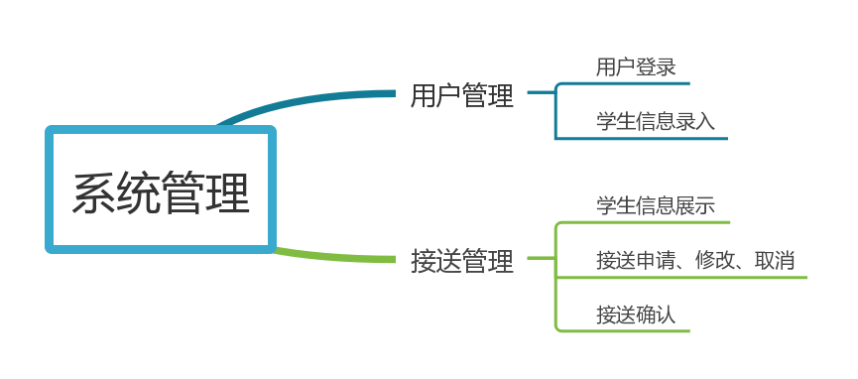

## 用户角色

### 用户角色概述

该系统的用户角色分为**家长**、**教师**、**管理员**三种，所有功能均需要登录后检查用户权限才可以使用。

### 各角色行为描述

**家长用户**可在学生放学前提出接送申请并选择接送位置。若接送申请信息有误，可进行修改或取消。

**教师用户**可修改接送申请信息、确认学生离校。教师用户仅可查看个人信息，如果信息有误，需报告管理员，由管理员修改。

**管理员用户**拥有家长用户及教师用户的功能并可以录入学生信息。

## 数据库设计

### 数据库集合

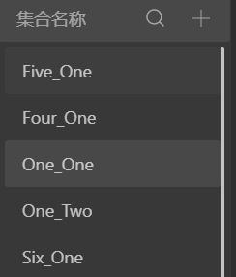

说明：One_One代表一（一）班，以此类推，

### 集合字段设计

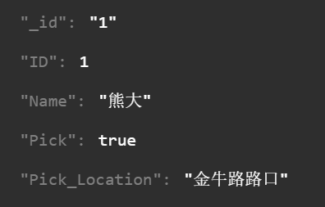

# 功能实现

## 交互流程图

### 登录

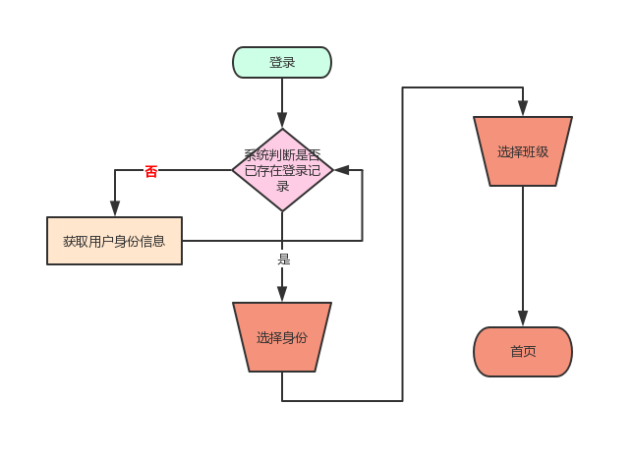

### 学生管理

#### 班级所有学生显示

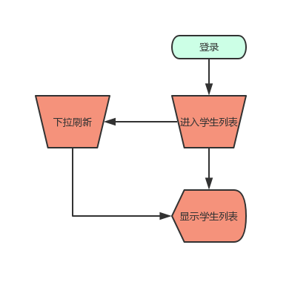

#### 可接送学生显示

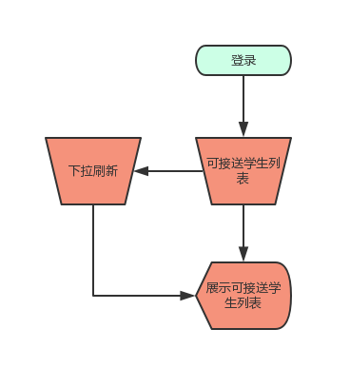

#### 接送申请

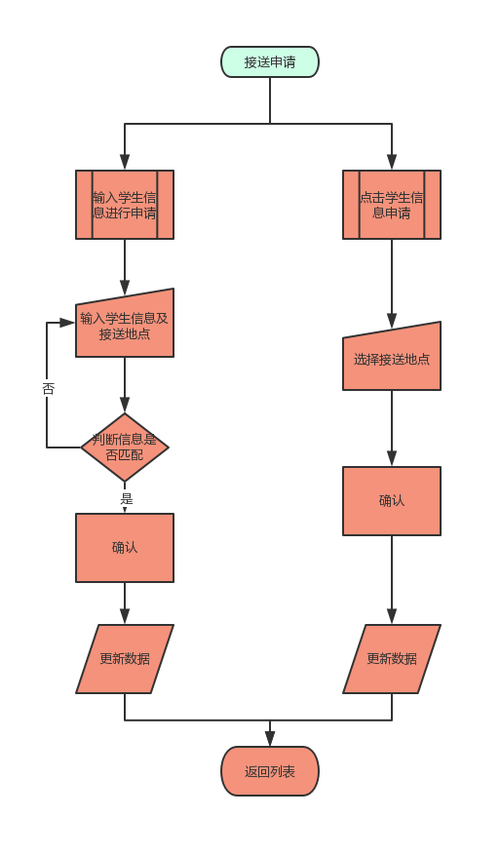

#### 学生信息录入

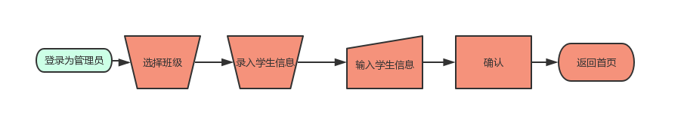

#### 确认接送

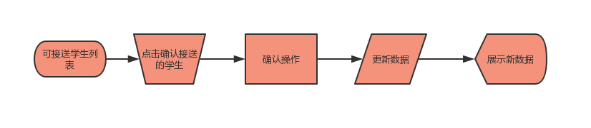

## 程序流程图

### 登录

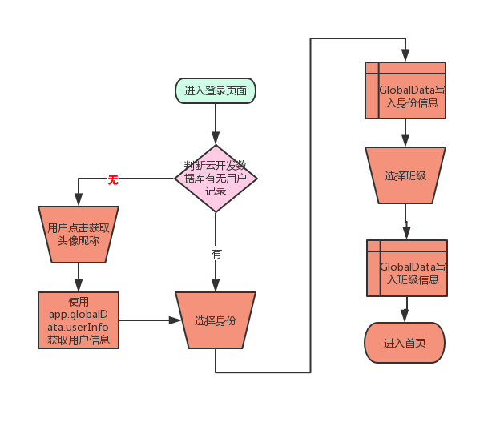

### 学生管理

#### 学生信息显示

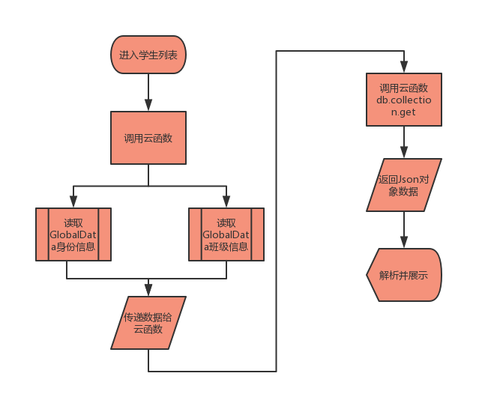

#### 接送申请

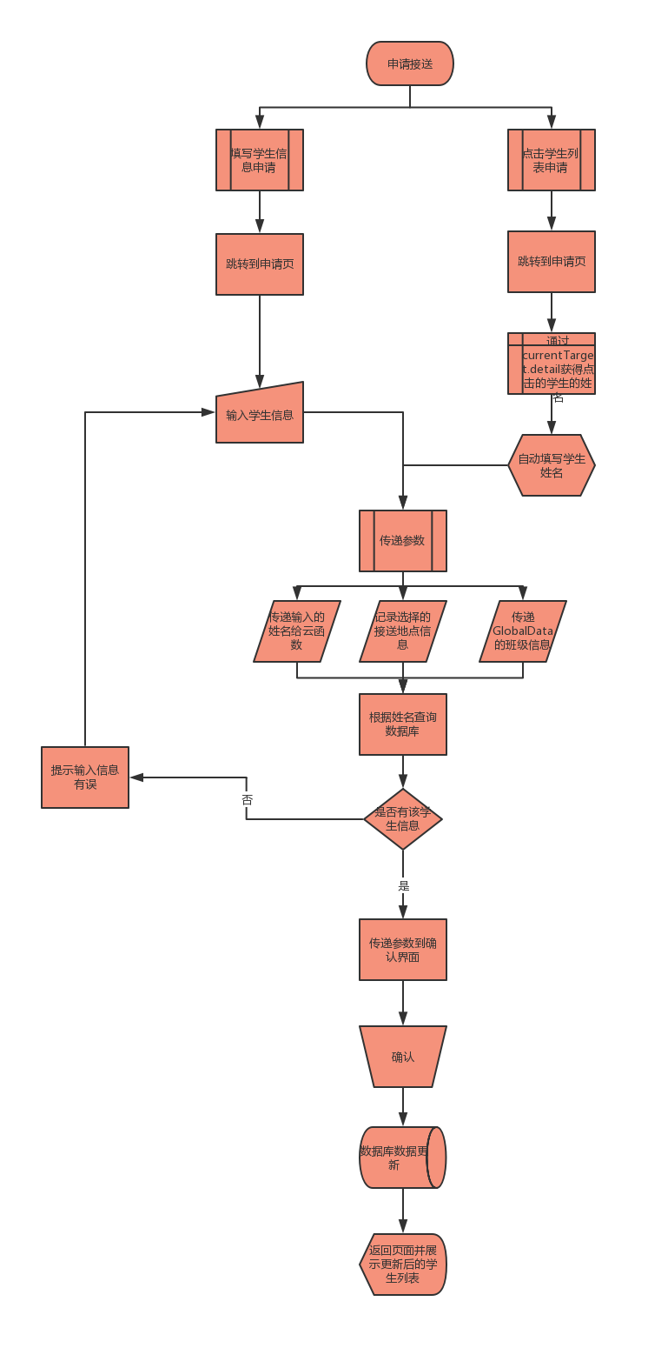

#### 接送确认

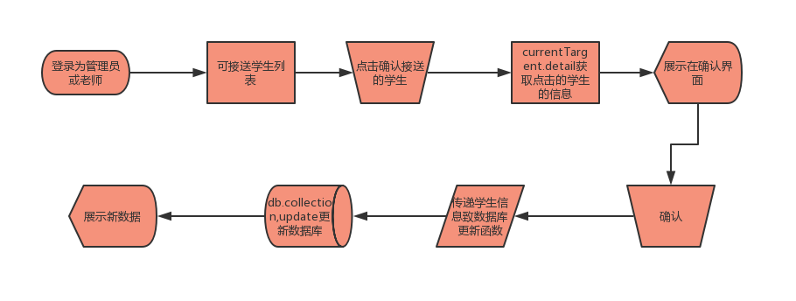

#### 学生信息录入

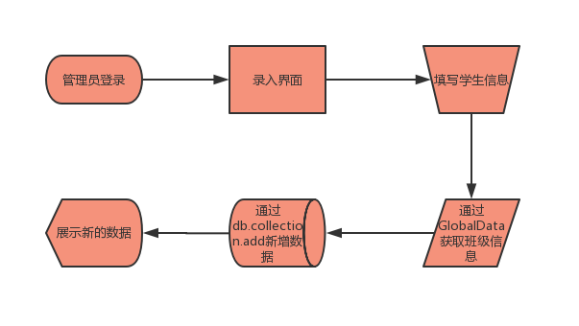

# 原型设计

## UI原型图

**整体设计根据微信官方设计规范weui.io进行设计，并在官方提供的设计案例基础上进行修改。**

首页：

未登录用户：

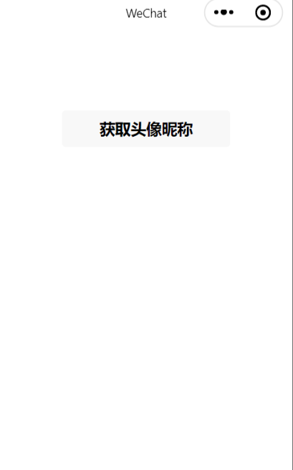

已登录：

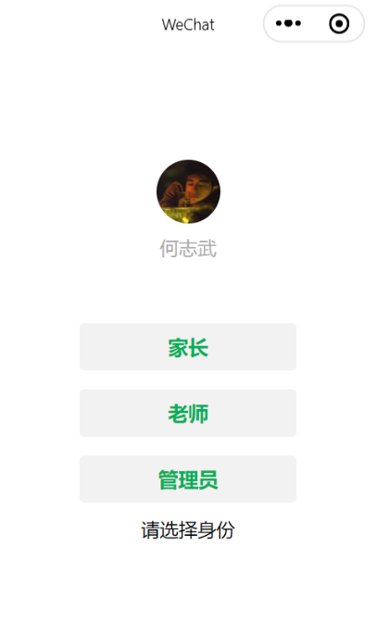

学生列表

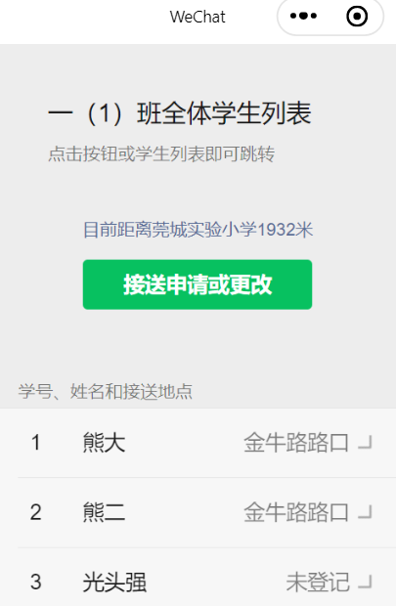

申请、录入界面：

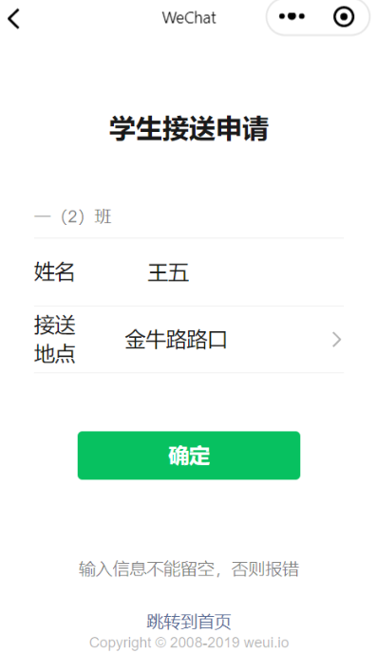

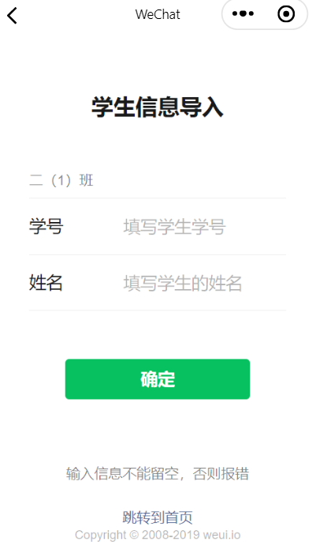

确认界面：

